المحاضرة الخامسة

التخطيط (( التخطيط يحدد الأهداف و الموارد و الفترة الزمنية ))

هدف المحاضرة
تهدف المحاضرة إلى تعريف الطالب بمفهوم التخطيط و كيفية صياغة الاهداف.
ينتظر من الطالب بعد المحاضرة ان:
تكون له معرفة بمعنى التخطيط ولماذا يخطط المدراء
يتعرف على اهداف المنظمة
تكون لديه نظرة عن اساليب التخطيط

المحتوى
- تعريف التخطيط
- التخطيط وصياغة الاهداف
- مراحل العملية التخطيطية
- فوائد التخطيط
- الاهداف التنظيمية
- هرمية الاهداف
- خصائص الاهداف
- مجالات الاهداف
- انواع الخطط
- انواع الاخرى من التخطيط و ادوات واساليب التخطيط

التخطيط و صياغة الاهداف : (( التخطيط يحدد الأهداف و الموارد و الفترة الزمنية ))

التخطيط و صياغة الاهداف

التخطيط: كيف و لماذا يخطط المديرون

ـ مفهوم التخطيط

ـ المراحل العملية للتخطيط

ـ فوائد التخطيط

ـ انظمة التخطيط الفرعية

الاهداف المنظمية

ـ مفهوم الاهداف و مستوياتها

ـ هرمية الاهداف

ـ خصائص الاهداف و مجالاتها

ـ الادارة بالاهداف

انواع التخطيط

ـ حسب المستوى

ـ حسب المدى الزمني

ـ حسب الاستخدام

ـ انواع اخرى من الخطط

ادوات و اساليب التخطيط

ـ التنبؤ

ـ كتابة السيناريوهات

ـ المقارنة المرجعية

ـ استخدام الكوادر

ـ المشاركة و الاندماج

ما هو التخطيط :

ـ التخطيط : هو القاعدة الاساسية التي تستند عليها كافة مكونات العملية الادارية من تنظيم و قيادة و رقابة لغرض تحقيق الاهداف
ـ التخطيط : هو عملية وضع اهداف المنظمة و تحديد الوسائل اللازمة ( الموارد الضرورية ) للوصول اليها بأحسن الاحوال
ـ الخطة : هي كشف بالاهداف المرغوب الوصول اليها مع تخصيص الموارد اللازمة لها و تحديد الجدول الزمني لتنفيذ ذلك
ـ الهدف : هو حالة او وضع مستقبلي مرغوب فيه تسعى المنظمة للوصول اليه

مراحل العملية التخطيطية :

ـ تحديد الاهداف التي تسعى المنظمة لتحقيقها (وضوح الهدف)
ـ تحديد و تقييم الموقف الحالي للمنظمة قبالة هذه الاهداف
ـ تحديد افتراضات التي تستند اليها الخيارات المؤدية لتحقيق الهدف (مثال: لرفع نسبة الارباح نزيد كمية الانتاج من منتج او انتاج منتج جديد)
ـ تحليل و اختيار افضل البدائل الموصلة لتحقيق الاهداف
ـ تنفيذ الخطة و تقييم النتائج (( يجب أن نقيم النتائج بعد تنفيذ كل خطة ))

فوائد التخطيط : لماذا التخطيط ضروري ؟؟

ـ الشرعية (التخطيط السليم يساهم في اعطاء الشرعية للمنظمة تجاه مختلف الاطراف)
ـ تحسين تركيز المنظمة و مرونتها (القدرة على التغيير و التكيف) أي تعود المنظمة على التكيف
ـ دليل للتصرف و توجيه المنظمة نحو الافعال و التنفيذ (اعطاء اهمية كبيرة للاولويات ذات قيمة مضافة للمنظمة) } المنظمة التي تحدد أولويات عبر العمليات التخطيطية تفقد التحكم بالمنظمة نتيجة إهتمامها بأمور غير مهمة {
ـ تحسين التنسيق (الاهداف تجعل الاقسام المختلفة و فرق العمل تنسق ادائها و ترشد قراراتها)
ـ تحسين ادارة الوقت ( اداء الاعمال حسب الاهمية و موازنة الوقت المتاح)
ـ تحسين عملية الرقابة (قياس الاداء و تحديد الانحرافات)

الاهداف التنظيمية :

ـ تشكل الاهداف و صياغتها اساس عملية التخطيط

ـ هناك مفهوم لـ Goals اهداف عامة غير مقاسة (زيادة المبيعات السنة القادمة)

ـ و مفهوم لـ Objectives للدلالة على الاهداف المقاسة و المحددة بفترة زمنية معينة

*** يجب أن نفرق بين نوعين من الاهداف فهناك: أهداف عامة غير مقاسة مثل قول أريد أن أرفع الأرباح دون تحديد النسبة و الفترة الزمنية.

ـ هناك مستويات مختلفة للاهداف

المستويات المختلفة للاهداف

رسالة المنظمة

الاهداف الاستراتيجية
الادارة العليا

الاهداف التكتيكية
الادارة الوسطى

الاهداف العملياتية (التشغيلية)
الادارة الاشرافية

ـ رسالة المنظمة (تمثل السبب الرئيسي لوجود المنظمة، القيم و التطلعات) مثل: شركو تويوتا هي فقط للسيارات \ شركو سوني للاجهزة .
ـ الاهداف الاستراتيجية (الاهداف العامة المتعلقة بمستقبل المنظمة)
الخطة الاستراتيجية هي الخطوات المتبعة من طرف المنظمة للوصول الى تحقيق الاهداف الاستراتيجية

ـ الاهداف التكتيكية (الاهداف التي تسعى الى تحقيقها الاقسام الرئيسية للمنظمة)
الخطة التكتيكية هي الخطوات المتبعة لتحقيق أجزاء من الخطة الإستراتيجية
ـ الاهداف العملياتية (الأهداف التي تتعلق بالأقسام الصغيرة و المجموعات و الافراد)
الخطة العملياتية هي التي تعد من طرف الادارة التشغيلية و تحدد الخطوات التي تؤدي الى انجاز الاهداف العملياتية
العملياتية = التـشغيلية .
مثال حول تحديد الاهداف

صنع اطارات Bridgestone
الرسالة

الرئيس المدير العام
نمو سنوي 5%، تجنب تسريح العمال، خدمة متميزة
الاهداف الاستراتيجية

الاهداف التكتيكية
مدير الانتاج
ـ انتاج 900 الف وحدة بـ 30$
ـ زيادة الانتاجية بـ 3%
ـ تقليص استهلاك الطاقة
ـ التقليل من التبذير
مدير التسويق
ـ بيع 900 الف وحدة بـ 50$
ـ زيادة المبيعات 5%
ـ فتح 20 نقطة بيع جديدة
ـ الوصول الى 20% من السوق
مدير الشؤون المالية
ـ الاحتفاظ بسيولة مناسبة
ـ سقف الاقتراض 2 مليون $
ـ تقليل من الديون المشكوك فيها

المشرف على وحدة انتاج رقم 7
ـ انتاج 200 الف وحدة بـ 27$
ـ تقليل الوقت الضائع في الانتاج
ـ زيادة نوعية الانتاج
الاهداف التشغيلية
مسؤول تحصيل الديون
ـ اصدار اشعارات التسديد خلال 5 ايام
ـ الاتصال اسبوعيا بذوي الديون
ـ تدقيق الديون
مدير مبيعات منطقة الرياض
ـ بيع 50 الف وحدة
ـ الرد على الزبائن خلال ساعة
ـ زيادة 2% من زبائن جدد

خصائص الاهداف
ـ ان تكون قابلة للقياس الكمي و محددة بشكل دقيق (زيادة المبيعات بـ 12%)
ـ ان تغطي الاهداف المجالات الرئيسية للعمل (التركيز على الجوانب الاساسية)
ـ تثير التحدي لكنها واقعية (التوازن بين التحدي و الواقعية) أي لا يجب أن تكون سهلة .
ـ محددة بفترة زمنية للانجاز (سنة، سنتين، خمسة سنوات،...)
ـ مرتبطة بالمكافآت (ربط انجاز الاهداف بمكافئات مناسبة للعاملين

مجالات الاهداف (حسب Drucker كاتب و باحث) تتعلق الاهداف بـ :
ـ الموقف في السوق (موقف تجاه المنافسين)
ـ الابداع (الالتزام بادخال منتجات و اجراء تحسينات على المنتجات او الخدمات)
ـ الانتاجية (تحديد مؤشرات او اهداف لقياس و زيادة مستوى الانتاجية)
ـ الموارد المالية و المادية (اهداف معدلات الاداء لزيادة فاعلية الادارة)
ـ الربحية (اهداف مرتبطة بالارباح خلال فترات زمنية مختلفة)
ـ المسؤولية الاجتماعية (اهداف تتعلق برفاهية المجتمع و تحسين نوعية الحياة)
ـ التكنولوجيا (اهداف تتعلق بالتطور التكنولوجي داخل المنظمة)

انواع الخطط : )) تستخدم كخطط بديلة إذا لم تنجح الخطط السابقة ))

حسب مستوى الشمولية و التفصيل
ـ خطة استراتيجية
ـ خطة تكتيكية
ـ خطة تشغيلية
ـ حسب المدى الزمني
ـ بعيدة المدى (اكثرمن 3 سنوات)
ـ متوسطة المدى (من سنة الى 3 سنوات)
ـ قصيرة المدى (اقل من سنة)
ـ حسب الاستخدام
ـ الخطط القائمة (السياسات، الاجراءات، القواعد)
ـ الخطط احادية الاستخدام (البرامج، المشاريع)
ـ الموازنة (الموازنة الثابتة، الموازنة المرنة)

انواع الاخرى من التخطيط
ـ الخطة الموقفية ( تحديد خيارات بديلة تتخذ عندما تصبح الخطط الموضوعة الأخرى عديمة الجدوى أو تتقاطع مع أحداث لم تؤخذ بعين الحسبان)
ـ خطة لأحداث طارئة (و تعد لحدث طارئ مستقبلي وهذا لتجنب ضرر محتمل أو الاستفادة منه) مثال: إستقبال عدد كبير من فرق كورة القدم في فندق
ـ خطة طوارئ (خطة تعد لمواجهة أحداث خطيرة و محتملة الحدوث مثل حريق، سرقة، الفياضانات، ...)
ـ خطة لإدارة الأزمات ( خطة للتعامل مع أزمات تقع بسرعة وذات تأثير كبير على المنظمة، مثل تسمم غذائي للمجموعة كبيرة للمستهلكين بسبب منتج) مثل: ما حدث في خليج المكسيك و تلوث شواطئها بالنفط .

ادوات و اساليب التخطيط :

ـ التنبؤ ( تقدير حصول احداث مستقبلية بناء على خبرات سابقة او بيانات تاريخية)
ـ كتابة السيناريوهات (تحديد خيارات مستقبلية متعددة و خطط تعامل مع كل خيار)
ـ المقارنة المرجعية (استخدام مؤشرات أفضل أداء في مجال معين لغرض مقارنته مع أداء المنظمة وعدم استخدام المؤشرات التاريخية الخاصة بالمنظمة كمعيار) } أي أن نقارن الخطط التي تقوم بها المنظمة مع ما يقوم به منافسوها {
ـ استخدام الكوادر التخطيطية (تكليف مجموعة من الافراد لمتابعة العملية التخطيطية مع التنسيق المشترك في كل المنظمة)
ـ المشاركة والاندماج (مشاركة جميع العاملين المحتمل ان يؤثروا بالعملية التخطيطية)

المحاضرة السادسة
القرار

هدف المحاضرة
تهدف المحاضرة إلى تعريف الطالب بمفهوم القرار وأنواعه.
ينتظر من الطالب بعد المحاضرة:
أن تكون له فكرة واضحة عن عملية صنع واتخاذ القرار؛
أن يتعرف على ظروف اتخاذ القرار؛
أن تكون له فكرة عن نماذج صناعة القرار.

المحتوى
- مفهوم القرار
- مصطلحات متعلقة بالقرار
- عملية صنع و اتخاذ القرار
- أنواع القرارات
- ظروف اتخاذ القرار
- نماذج اتخاذ القرار

مفهوم القرار
ـ القرار هو اختيار بديل من عدة بدائل متاحة في سبيل تحقيق هدف معين } أي أن هناك مشكلة معينة او هدف معين نريد ان نصل إليه ولدينا عدة بدائل لحلها أو للوصول للهدف بصفة عامة فالقرار بإختيار خيار بديل من هذه البدائل للوصول إلى الهدف أو حل للمشكلة {

ـ يتخذ الأفراد في حياتهم اليومية عشرات القرارات المتباينة في أهميتها ومداها الزمني

ـ الأركان الثلاثة للقرار:
ـ وجود البدائل (( لايمكننا تصور قرار بدون وجود بدائل لهذا القرار فإذا كان لدينا حل واحد لمشكلة معينة فهنا نقول أن القرار محتوم أي ليس خيار بين بدائل ))
ـ حرية الاختيار (( أي أن يكون الإنسان حر في اختياره لبديل من البدائل فالقرار بدون حرية الاختيار لا يمكننا أن نصبر عليه على أساس أنه قرار فإذا فرض علينا فهو يكون غير مختار أي لم يتم إختياره من عدة بدائل ))
ـ وجود الهدف (وراء كل قرار هدف نسعى لتحقيقه)

مصطلحات متعلقة بالقرار
ـ حل مشكلة Problem Solving: تشخيص المشكلة واتخاذ إجراء مناسب لحلها؛ } يستخدم في الادارة و هو يعتبر مهارة يطالب بها الفرد عندما يدخل سوق العمل أن يكون لديه القدرة على حل المشاكل و هي ليست روتينية بل مشاكل تقع في ظروف معينة فالفرد يجب أن يتعلم ماهي المناهج التي يجب أن يستخدمها لإتخاذ القرار المناصب في ظل الغموض و عدم توفر المعلومات {
ـ صنع القرار Decision Making: مجمل الإجراءات المرتبطة بتشخيص المشكلة أو الموقف وجمع البيانات وتطوير بدائل ومن ثم تقييمها والتوصية بأفضل البدائل؛ (( أن نقوم بجمع مجمل الإجراءات المرتبطة بتشخيص المشكلة أو الموقف و البيانات حتى نتمكن من اتخاذ القرار المناسب ))
ـ عملية اتخاذ القرار Decision Taking: تقييم البدائل واختيار أفضلها وتنفيذه وتقييمه.

عملية صنع واتخاذ القرار
وجود مشكلة أو فرصة
أسباب المشكلة أو ملامح الفرصة
صنع القرار يتمثل بـ :
ادراك متطلبات القرار
(تحديد الموقف)

صنع القرار
تشخيص و تحليل الاسباب
(جمع المعلومات و التحليل)

تطوير بدائل و تقييمها
(حلول محتملة)

خيارات حل المشكلة أو اقتناص الفرص
عملية صنع و اتخاذ القرار

اختيار البديل المناسب
افتراض حل معين بعد تقييم البدائل
تنفيذ الحل المختار
تقييم و تغذية عكسية
اقرار التنفيذ او اجراء تصحيحات
استخدام القدرات الإدارية من اجل الحل المختار
جمع المعلومات حول عملية التنفيذ وتقييمها
الإقرار بصواب القرار أو تعديله (تقييم نتائج التنفيذ)

اتخاذ القرار

أنواع القرارات
القرارات المبرمجة: حلول جاهزة من واقع خبرة سابقة لحل مشاكل روتينية مثال : تأخر العمال .
ـ القرارات الغير المبرمجة: حلول خاصة لمشاكل غير روتينية؛
ـ القرارات لمشاكل مهيكلة: مشاكل واضحة ذات معلومات متاحة وقليلة المخاطر وروتينية الحدوث؛
ـ القرارات لمشكلة غير مهيكلة: موقف غامض ومعلومات غير كافية يتطلب قرار غير مبرمج؛
ـ الأزمة: موقف حرج غير متوقع يمكن ان يقود الى الكارثة يتطلب تدخل سريع وبشكل مناسب.

ظروف اتخاذ القرار :

1ـ مصادر التعقيد في عملية صناعة القرار واتخاذه:

ـ تعدد المعايير المعتمدة (ارضاء العديد من الاطراف) } أي أن يأخذ قرار لإرضاء المسئولين في الأدارة العليا ة هذا يعود عليه بحوافز مادية و غير مادية {
ـ عدم وضوح عناصر المتعلقة بالبدائل } الشخص يريد أن يتخذ قرارات من بدائل متعددة و لكن في غالب الاحيان البدائل التي يراها
او يحددها غير واضحة لأن المعلومات المتعلقة بالبدائل ضعيفة أو قليله {

ـ المخاطر وعدم التأكد } من ماذا؟ من النتائج التي تاتي من وراء إتخاذ قرار معين {

ـ المضمون بعيد المدى للقرارات (اثر القرار والموجات المتتالية من القرارات) } هناك قرارات لها تأثير على المدى القصير و هناك قرارات تتخذ و آثارها تكون على المدى البعيد مثال: قرار مصيري اتخذها رجال أعمال في شركات كبرى حددن مصير منظمة معينة مثل : شركة نوكيا كانت سابقأً تعمل في تحويل الأخشاب فقام واحد من مؤسسيها عبر استشارة مجموعه من المدراء أن يغيروا اتجاه المنظمة إلى صناعة الكترونية وهي الهواتف المحموله و كان قرار مصيري صائب وهذي يعني أن القرارات لها تأثير مباشر على المنظمة أو الفرد {

ـ الحاجة إلى متخصصين من مختلف فروع المعرفة والمهن } لا يمكن للفرد أن يصل وحدة إلى إتخاذ قرار معين دون أن يستشير مجموعة من الأشخاص لهم مهارات مبنية في نقطة أو جزء من أجزاء القرار الذي يريد أن يتخذه {

ـ تدخل العديد من الأشخاص والأقسام في صناعة واتخاذ القرار } بعض القرارات تتخذها الأقسام و هي قرارات جزئية قد تكون روتينية أو غير روتينية و لكن هناك قرارات في مستويات معينة تحتاج إلى مشاركة الكثير من الأفراد داخل المنظمة و الأقسام الكثير من القرارات صناعتها و إتخاذها عن طريق إجتماعات و لقاءات عديدة بين المسئولين و لمن لديهم دور بالقرار {

ـ تباين اتجاهات وقيم وطموحات الإفراد في صناعة واتخاذ القرار } في قرار معين هناك مصالح معينة في كثير من القرارات في المنظمة المصالح تتباين قد يسيء إلى الفرد أو إلى منصبه أو أهدافه و هناك آخر يستفيد من هذا القرار فلايكون هناك إتفاق لأخذ القرار {

ـ النتائج غير المتوقعة (ايجابية او سلبية) } أي النتائج الي تظهر بعد فترة من إتخاذ القرار {

2ـ الظروف التي يتخذ في ظلها القرار:

ـ التأكد التام: توفر كافة المعلومات المطلوبة لاتخاذ القرار وبشكل كامل ودقيق ذات عائد ونتيجة معلومة؛
ـ المخاطرة: ظرف يتخذ في ظله القرار ويتسم بوضوح الهدف وعدم كمال المعلومات (متخذ القرار يعتمد على احتمالات)؛
ـ عدم التأكد: ظرف يتخذ القرار في ظله حيث هناك نقص كبير في المعلومات وان النتائج محاطة بغموض؛
ـ الابهام (الغموض التام): حالة تتسم بعدم الوضوح التام كما أن الأهداف في ظلها غير واضحة لمتخذ القرار والمعلومات غير متوفرة.

نماذج صناعة القرار

النموذج الكلاسيكي: وهو نموذج يصف عملية صناعة القرار واتخاذها في ظل معلومات كاملة (قرارات مثلى).
الانتقادات: عدم الواقعية، قدرة الإنسان محدودة في تجميع المعلومات، قرارات المديرين تأتي في إطار الرشد المحدود؛(تدخل الفيسولوجيا و السيكولوجيا في إتخاذ القرارات ))

ـ النموذج السلوكي للقرار: نموذج يصف عمليات صنع القرار في ظل محدودية المعلومات والرشد المحدود (القرارات المرضية). فالمدير يختار أول بديل أمامه والذي يثير انتباهه؛

ـ النموذج السياسي للقرار: نموذج أكثر واقعية لتطوير القرار في البيئة الحالية، يعتمد على تشكيل تحالفات بين المديرين لاتخاذ القرار في ظل نقص المعلومات والموارد.

المشاركة في اتخاذ القرار:

} زاد الإهتمام مؤخراً بالمشاكل المتعلقة بالقرارلذلك كثير من المنظمات تسعى لبناء نظرة جديدة لإتخاذ القرارات داخل المنظمة و الكثير منها سار نحو موضوع المشاركة في إتخاذ القرار ذلك أن القرار لا يعود فقط إلى المديرين كمفهوم سلطوي و لكن أصبح يرى إلية إلى أنه طريقة معينة لتحقيق أهداف المنظمة و لذلك بوجود بيئة معقدة كما قلنا و قرارات صعبة الإتخاذ فالمنظمات تسير نحو مشاركة أو دفع أكبر عدد في داخل المنظمة للمشاركة في اتخاذ القرارات {

- تغير البيئة وتعقدها فرض على المنظمة أن تغير أسلوب اتخاذ القرار من قرارات فردية إلى قرارات جماعية؛
- فمشاركة العاملين في اتخاذ القرارات يعد شيء ايجابي بالنسبة للمنظمات، حيث تعد هذه المشاركة بمثابة حافز من اجل الرفع من أداءهم؛
ـ نموذج Vroom Jago لاتخاذ القرارات تم تصميمه لمساعدة المديرين في تحديد كمية ومستوى مشاركة الأفراد في صناعة القرار:
يفوض بشكل واسع – يعرض المشكلة – استشارة المجموعة – يستشير بعض الافراد – يقررمدير لوحده ويعلن القرار للمجموعة

دور المعرفة في اتخاذ القرارات
إدارة المعرفة Knowledge Management
وهي تطوير أدوات ونظم لخلق المعرفة ونشرها وتقاسمها داخلها المنظمة .

- هناك نوعان من المعرفة تلعب دوراً هاماً في اتخاذ القرار:
1- المعرفة الضمنية : } هي معلومات و تصرفات و ثقافة لا يمكننا حصرها و تخزينها فهي أشياء غير مصرح بها لجميع {
2- المعرفة الصريحة : } هي المعلومات التي يمكن تقاسمها بين أفراد المنظمة أو أقسامها {
- لها دور هام في مجال دعم عملية القرار وبناء الميزة التنافسية؛
- هذا لان اتخاذ القرارات بحاجة إلى معلومات ذات نوعية.

المحاضرة السابعة
التنظيم

هدف المحاضرة
تهدف المحاضرة إلى تعريف الطالب بالتنظيم وبأساسيات التنظيم
ينتظر من الطالب بعد المحاضرة:
أن تكون له فكرة واضحة عن أهم أنواع التنظيم؛
أن تكون له فكرة عن الهياكل التنظيمية؛
أن يتعرف على أهم جوانب التنظيم كالسلطة والمسؤولية.

المحتوى
- مفهوم التنظيم
- مفهوم الهيكل التنظيمي
- الهيكل التنظيمي الرسمي والهيكل التنظيمي الغير الرسمي
- أسس تجميع الوحدات التنظيمية
- السلطة والمسؤولية
مفهوم التنظيم
التنظيم هو مجموعة من الأنشطة التي تتعلق بترتيب استخدامات الموارد المختلفة بغرض الوصول إلى أهداف معينة ( التنظيم تقسيم الموارد في الأقسام داخل المنظمة {

التنظيم = تحضير لتحقيق الخطة
تنسيق الجهود
يظهر التنظيم في
تقسيم العمل
تقسيم العمل : كل عنصر في المنظمة يقوم بعمل معين بحيث لو جمعناها فإنها تحقق أهداف المنظمة)

مفهوم الهيكل التنظيمي

مهام وحدات التنظيم مثل: قسم التسويق – المالية .. الخ نحدد مهامها

الهيكل التنظيمي هو إطار يبيَن
العلاقات بين هذه الوحدات : نحدد نوع العلاقة بينهم
روابط الاتصال بينها مثال : هل يمكن لمدير قسم التسويق أن يتصل مباشرة مع موظف قسم المالية ؟ ( أي أن نحدد من يتصل بمن و كيف )

معتمد من طرف الإدارة أو المنظمة

يظهر العلاقات الرسمية
الهيكل التنظيمي الرسمي
يظهر السلطة من يـأمر من

يظهر في شكل خارطة تنظيمية

* كل منظمة يفترض أن تقوم بالتصريح أو الإعلان عن هيكل تنظيمي رسمي عبر خارطة تنظيمية *

الخارطة التنظيمية هي مخطط بياني يظهر الهيكل التنظيمي الرسمي

الخارطة التنظيمية
من الخارطة التنظيمية يظهر ما يلي:
تقسيم العمل

علاقات الإشراف : أي الوحدات التي تشرف على وحدات أخرى

قنوات الاتصال : أي كيف تتـم عملية الإتصال بين أفراد الأقسام
نطاق الإشراف

مستويات الإدارة : يعني هل هي بيروقراطية ( جامدة) أو لينة .... الخ

مثال عن الخارطة التنظيمية لمنظمة صناعية

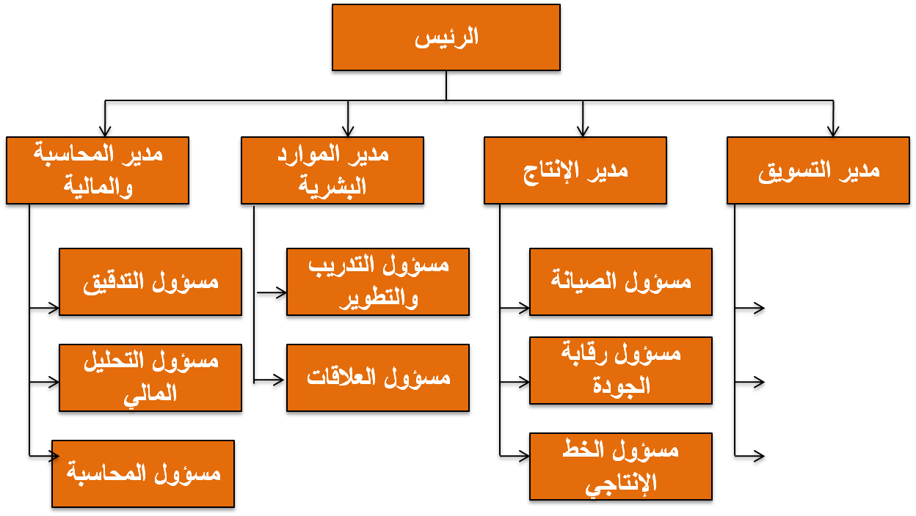

الخارطة التنظيمية لجمعية تحفيظ القرآن الكريم بمدينة حائل

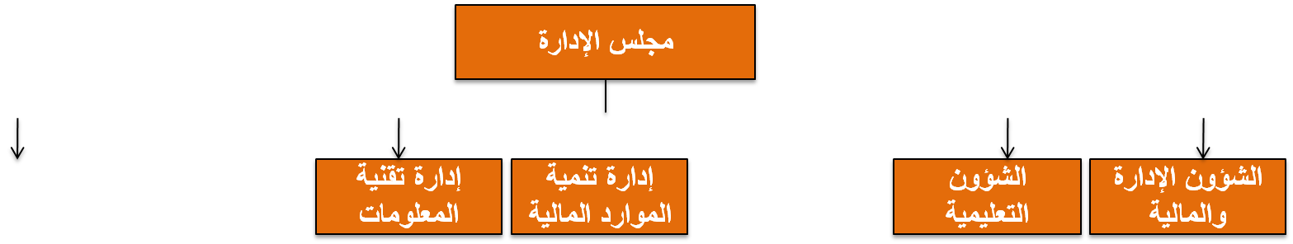
إدارة المعاهد القرآنية
العلاقات العامة والإعلام

المشاريع والأملاك

*** الإدارة لا تتعلق بالشركات فقط بل هناك الجمعيات الخيرية و غيرها ***

الهيكل التنظيمي غير الرسمي

} تنشأ عبر العلاقات بين أفراد المنظمة مبنية نتيجة إتجاهات سياسية ، دينية ، قرابة ... الخ {
مجموعة العلاقات غير الرسمية بين أعضاء المنظمة
لا يلاحظ في المنظمة : لا يظهر على وثائقها

غير معتمد من طرف الإدارة : أي لا تعترف فيه كـهـيكل
لا يتضمن السلطة

له دور هام في أداء المنظمات إذا عرف المدير استعماله

التصميم الوظيفي والتخصص الوظيفي
يعتمد الهيكل التنظيمي على

التصميم الوظيفي
التخصص الوظيفي
تحديد المسؤوليات الفردية المرتبطة بوظيفة معينة

مستوى تقسيم المهام في المنظمة إلى مكونات أو مهام صغيرة

بالإضافة إلى هذا تعمل المنظمة على:

تدوير العمل (التدوير بالوظائف) و تحريك العاملين من وظيفة إلى أخرى في نفس التخصص (( لكي نجعل العامل يكسب مهارات أخرى و لإبعاد الملل و لتحفـيزة

توسيع العمل و هذا بإضافة عدد من المسؤوليات (( في نفس النشاط تقوم برفع المسئوليات على الموظفين لتحفيزهم ))

إثراء العمل و هذا عبر زيادة المهام والمسؤوليات وكذلك بزيادة الرقابة والصلاحيات (( عبر الترقية الوظيفية ))

أسس تجميع الوحدات التنظيمية
يتم تجميع الأفراد والوظائف في المنظمة ووضعها في شكل أقسام على الأساس)) هذه هي الأهم و الأكثر إستخداماً ))
- الوظيفي
- المنتج
- الزبائن
- الجغرافي
- عملية الإنتاج
- التنظيم المختلط
- الهيكل المصفوفي
- الهيكل الشبكي
الأساس الوظيفي (( لكل وظيفة مدير معين ))

المدير العام

مدير الإنتاج
مدير المحاسبة والمالية
مدير الموارد البشرية
مدير التسويق

أساس المنتج
يتم وضع الأقسام في المنظمة على أساس المنتجات
مدير الإنتاج

مدير إنتاج السيارات
مدير إنتاج الشاحنات
مدير إنتاج الحافلات
مدير المنتجات الأخرى

أساس الزبائن
يتم وضع الأقسام في المنظمة على أساس الزبائن

المدير

ملابس نساء
ملابس أطفال
ملابس رجال

على الأساس الجغرافي
يتم وضع الأقسام في المنظمة على الأساس الجغرافي
المدير العام

مدير المنطقة الشرقية
مدير المنطقة الغربية
مدير المنطقة الجنوبية

على أساس عملية الإنتاج
يتم وضع الأقسام في المنظمة على أساس عملية الإنتاج

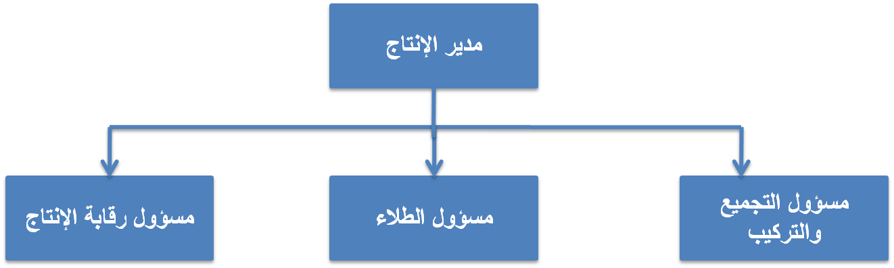

التنظيم المختلط
يتم وضع الأقسام في المنظمة على أكثر من أساس

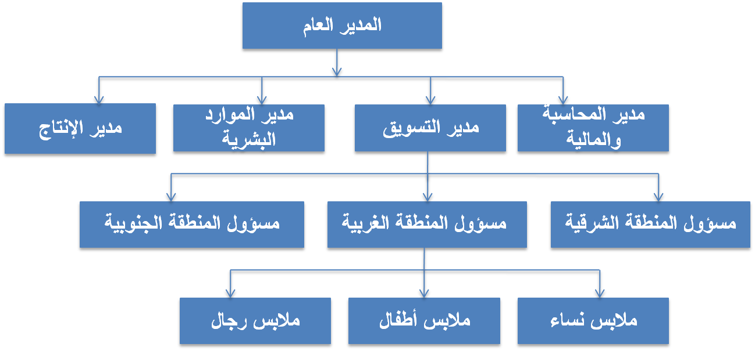

(Outsourcing) الهيكل الشبكي (( توجد كثيراً في الشركات العالمية ))

هي المنظمات التي تعتمد على اللجوء إلى تحقيق نشاطاتها و إنتاجها إلى منظمات أخرى .







مركز قيادة الشركة
متابعة الحسابات (أمريكا)
شركة التوزيع (أوروبا)
شركة التصنيع والإنتاج (آسيا)
شركة النقل (كوريا)
شركة التصميم (كندا)

مركز قيادة الشركة : - هي القلب النابض و العقل المفكر للمنظمة . – ليست هي التي تقوم بعملية الإنتاج و التصنيع أو التصميم أو متابعة الحسابات بل تعتمد على شركات آخرى . – تكون موجودة في دولة معينة .

هدفها : المحافظة على الجانب المعرفي الإداري للمنظمة و كل شي تصنعه بمقرات أخرى للتحكم بالتكاليف . مثال : شركة نايك و اديداس وغيرها
ومن اهدافها المرونة و انها بهذا تتخلى عن مشاكل العمال .

السلطة
- هي الحق الرسمي والقانوني الذي يتمتع به المدير لاتخاذ القرار ( عبر الشرعية القانونية و السلطة) وإصدار الأوامر وتخصيص الموارد بهدف الوصول إلى أهداف المنظمة؛

- تتدفق السلطة رأسيا وباتجاه المستويات الدنيا؛ (( لا يمكن تصور السلطة من مستويات دنيا إلى عليا ))
- تفوض السلطة، أي ينقل جزء منها إلى شخص في مستوى إداري أدنى؛ (( توجد في الدولة جمعيات لا تهدف إلى الربح و منظمات ربحية ))
- تفوض السلطة ولا تفوض المسؤولية. (( عندما يفوض السلطة لمسئول معين يتحمل هو مسئولية هذا التفويض ))
أنواع السلطة
- السلطة المباشرة: وهي سلطة المدير على مرؤوسيه وتتضمن حقه في أن تنفذ أوامره. هي سلطة تنفيذية تظهر في شكل علاقة عمودية؛ (( بين المدير و المرؤوسين ))

- السلطة الاستشارية: تتمثل في حق تقديم الاستشارة والرأي وليست إلزامية (غير تنفيذية) تظهر في شكل علاقة غير عمودية؛(( تظهر على شكل علاقة أفــقـية ))

- السلطة الوظيفية: هي سلطة متأتية من الوظيفة نفسها تظهر في شكل علاقة غير عمودية.

المركزية واللامركزية
المركزية: وهو تجميع وتركيز سلطات اتخاذ القرار في المستوى الأعلى من الإدارة.

اللامركزية: وهو توزيع سلطات اتخاذ القرار على جميع المستويات الإدارية في المنظمة.

*** الأدارات الحديثة تسير نحو المركزية لأن المنظمات تحتاج إلى مرونة . ***

المسؤولية

المسؤولية هي واجب الفرد العامل في المنظمة لأداء مهام وأنشطة خصصت له ضمن السلطة التي منحت له، وهي مكافئة لها

- مسؤولية كبيرة مع سلطة قليلة (ادارة صعبة، يحاول المدير اقناع الجميع لأداء مهامه فالسلطة ضعيفه)
- مسؤولية قليلة مع سلطة كبيرة (قد يؤدي الى التجبر) (( مشكلة و خطأ فقد تؤدي إلى أن يتخذ المدير قرارات دون إستشارة و قد تكون قرارات سلبية ))

المساءلة: الأفراد العاملين في المنظمة والذين لديهم سلطة ومسؤولية محددة معرضين لتقديم تقارير ( للمسائلة ) تبرر أسباب النتائج التي توصلوا إليها.

التفويض: وهو نقل أو تخويل صلاحيات او سلطات جزئية إلى شخص في مستوى إداري أدنى. (( موجود كثير بالمنظمة ))
و تعود أسبابه ظرفية مثل سفر المدير أو غيره . ** و قد يكون التفويض بصفة دائمة عند بعض الاشخاص **

بالتوفيق للجميع

أختكم:
السالفة مليون & Lubna

